**UNIVERSITÀ DEGLI STUDI DI SALERNO**

  
  
  
Interazione Uomo Macchina e Usabilità del Software

**ShareMyHouse**

**Assignment 2**

**Design e Prototyping**



***Francesca Festa -***

***Emanuele Gargiulo- 0522500718***

# Indice

Indice 2

1. Activity design 3

1.1 Activity Metaphors 3

1.2 Activity Scenarios 4

1.3 Claims 5

2. Information design 8

2.1 Information Metaphors 8

2.2 Information Scenarios 9

2.3 Claims 10

2.4 Storyboard 12

2.4.1 Aggiunta di un immobile da parte del cittadino 12

2.4.2 Visualizzazione della lista immobili e del dettaglio di un immobile da parte di un operatore 13

3. Interaction Design 15

3.1 Interaction Metaphors 15

3.2 Interaction Scenarios 16

3.2.1 - Davide mette a disposizione un’immobile 16

3.2.2 – Davide vuole gestire immobili messi a disposizione 16

3.2.3 – Luca assegna un immobile a un cittadino che ne ha necessità 17

3.3 – Claims 18

3.3 Interaction Mockup 20

4. Design Pattern 27

# 1. Activity design

L’obiettivo dell’Activity Design è quello di pensare a nuove attività parendo dai problemi e sfruttando le potenzialità del dominio del problema; l’Activity Design trasforma quindi le attività correnti per giungere a nuove idee di design. Per ogni Activity Scenario sono state individuati e descritti i claim per trovare, illustrare e dimostrare le caratteristiche di design con implicazioni chiave.

L’utilizzo di metafore può fornire un aiuto nella fase iniziale della progettazione, contribuendo a generare idee semplici ed innovative. L’uso di metafore può anche essere utile agli utenti per capire in modo più immediato il funzionamento del sistema.   
Cercheremo, negli Activity Scenario, di combinare le idee sulle nuove funzionalità con nuovi modi per soddisfare tutte le necessità degli utenti del nostro sistema.  
Analizzando i claim relativi agli scenari, potremo scegliere valutare pro e contro delle varie soluzioni, per trovare le idee migliori da far giungere alla fase di prototipazione, cercando di selezionare le idee che producono significativamente più “pro” che “contro”, o che comunque apportano un beneficio più ampio.

Le attività dell’Activity Design da tenere in considerazione sono:

1. Efficacia: progettare task di reale utilità per l’utente.
2. Comprensione: progettare servizi che l’utente possa comprendere.
3. Soddisfazione: progettare servizi che possano soddisfare le esigenze dell’utente.

## 1.1 Activity Metaphors

|  |  |  |
| --- | --- | --- |
| Activity | Real World Metaphor | Implicazioni per le Activities |
| Mettere a disposizione un immobile è come… | Aggiungere un avviso in una bacheca pubblica | Possibilità di aggiungere l’immobile in un sistema centralizzato, fornendone tutti i dettagli |
| Delegare ad un’associazione la gestione di un immobile | Chiedere a un amico di occuparsi di qualcosa che ci riguarda, fornendogli tutte le indicazioni necessarie per farlo | Sistema user-friendly che permetta alla Protezione Civile di scegliere il nostro immobile quando è adatto a una persona che ha determinate necessità |
| Stesura dell’elenco di sfollati usando carta e penna è come… | Lista | Visualizzazione di un elenco dei cittadini che hanno necessità di un immobile |
| Gestire un immobile messo a disposizione è come… | Modificare o rimuovere informazioni in un documento | Possibilità di avere una sezione di modifica delle informazioni/disponibilità dell’immobile |
| Cercare una sistemazione per un cittadino è come… | Utilizzare un motore di ricerca con dei filtri | Inseriremo nel sistema una barra di ricerca e una serie di filtri che permettano di trovare solo gli immobili che rispettano i criteri che ci interessano |

## 1.2 Activity Scenarios

**Activity Scenario 1**

Quando finalmente - dopo essere uscito dall’ufficio ed aver preso i mezzi pubblici - Davide arriva a casa, è ormai quasi ora di cena. Dopo aver aiutato la moglie a preparare la cena, senza dover attendere il giorno successivo e senza dover conciliare gli orari di associazioni o altro con i suoi orari di lavoro, avvia un’applicazione che gli consente, di aggiungere i suoi immobili a un database di immobili a disposizione della protezione civile per le situazioni di emergenza.

A operazione conclusa, l’unica cosa che Davide dovrà fare sarà inviare una copia delle chiavi alla Protezione Civile, o andarle a consegnare di persona.

**Activity Scenario 2**

Davide ha spesso la curiosità di sapere se i suoi immobili sono stati dati in uso a qualche persona che ne aveva necessità.   
Quando ha un momento libero, tipicamente in serata, almeno una volta alla settimana verifica la situazione.  
Può fare ciò in qualunque orario, collegandosi al portale, inserendo le sue credenziali e visualizzando la schermata di riepilogo dei suoi immobili.  
Qualche giorno fa, Davide si è reso conto che anche se in realtà aveva indicato che non aveva necessità dell’immobile in Calabria almeno fino ad inizio Agosto 2019, in realtà – visto che quest’estate passerà le sue ferie a Palma de Mallorca con la famiglia – non avrebbe usufruito dell’appartamento almeno fino all’estate del 2020.  
Dalla pagina di dettaglio dell’immobile, può dunque estendere in maniera immediata il periodo per cui intende metterlo a disposizione.   
Davide è molto soddisfatto della modalità di gestione degli immobili, e grazie al fatto che le chiavi sono già in possesso della Protezione Civile, non dovrà neppure preoccuparsi di gestire l’eventuale passaggio dell’immobile da una famiglia ad un’altra.

**Activity Scenario 3**

Poco dopo il ritorno a casa, Luca riceve una telefonata dai colleghi della Protezione Civile che lo informano che a causa delle forti piogge le case ai piani bassi di un intero quartiere di Nola sono inagibili, e quindi ci sono molte persone che hanno necessità di un alloggio temporaneo.  
Dopo essere arrivato sul posto, insieme ai colleghi della Protezione Civile, effettua il censimento dei cittadini che si trovano a dover affrontare questa situazione.   
Luca e i colleghi possono immediatamente inserire, tramite il proprio smartphone o tablet, i dati relativi ai cittadini all’interno del Database delle persone che hanno bisogno di una sistemazione provvisoria. In tale modo, le informazioni aggiunte da una persona sono immediatamente visibili a tutte le altre, al contrario di quanto avverrebbe utilizzando mezzi cartacei.  
Inoltre, una volta raccolti tutti i nominativi, per Luca è immediato scoprire quali sono gli immobili che hanno una reale disponibilità di posti. Utilizzando un appropriato sistema di filtri, è in grado di selezionare per ciascun cittadino l’immobile che meglio rispecchia le sue necessità, sia di attrezzatura (nel caso di persone disabili) sia di distanza dall’immobile di origine.   
Una volta individuato l’immobile adatto, Luca può visualizzarne tutti i dettagli, e se è convinto che sia la scelta giusta non deve fare altro che aggiungere ad esso il cittadino.

## 1.3 Claims

|  |  |
| --- | --- |
| **Situation features (Activity scenario 1)** | **Pro (+) e Contro (-)** |
| Mettere a disposizione un immobile tramite applicazione | (+) Non c’è il bisogno di rivolgersi a terzi  (+) È possibile farlo in un qualunque momento della giornata e in qualunque giorno della settimana  (+) Non c’è necessità di consegnare le chiavi della casa di persona  (+) Il metodo di messa a disposizione non varia nel tempo  (-) Minor controllo su chi prende effettivamente in gestione l’immobile e su chi viene ospitato |
| Compilare un form con le info dell’immobile tramite applicazione | (+) Il form non varia nel tempo, una volta appreso quali sono i campi richiesti lo si riempie rapidamente per ogni immobile  (+) Maggiore facilità di correzione degli errori rispetto a un form cartaceo  (-) Minor possibilità di chiedere aiuto a qualcuno se si incontrano problemi |
| Invio delle chiavi alla protezione civile | (+) Si devono inviare soltanto una sola volta, alla messa a disposizione dell’immobile  (+) È possibile inviarle via posta, via corriere, e in tanti altri modi  (+) È possibile, se lo si preferisce, consegnarle personalmente  (-) In caso di invio via posta o corriere, c’è sempre un minimo di rischio che vadano perdute o siano rubate  (-) In caso di consegna di persona, è comunque da mettere in conto il tempo necessario per recarsi presso una sede della Protezione Civile e consegnare le chiavi. |

|  |  |
| --- | --- |
| **Situation features (Activity scenario 2)** | **Pro (+) e Contro (-)** |
| Uso dell’applicazione per visualizzare lo stato degli immobili messi a disposizione | (+) Non c’è il bisogno di rivolgersi a terzi  (+) È possibile farlo in un qualunque momento della giornata e in qualunque giorno della settimana  (+) Richiede pochissimo tempo  (-) Nessun contatto con un essere umano che potrebbe anche metterci al corrente di situazioni “non ufficiali” o di dettagli non previsti dall’applicazione |
| Proroga della data di fine disponibilità dell’immobile mediante applicazione | (+) Non c’è il bisogno di rivolgersi a terzi  (+) È possibile farlo in un qualunque momento della giornata e in qualunque giorno della settimana  (+) Richiede pochissimo tempo |
| Chiavi già in possesso della protezione civile dalla messa a disposizione del primo immobile | (+) Non è necessario preoccuparsi di dare le chiavi ad eventuali nuovi inquilini, come avverrebbe se ci si fosse messi d’accordo col singolo cittadino mediante un gruppo Facebook o sistemi simili |

|  |  |
| --- | --- |
| **Situation features (Activity scenario 3)** | **Pro (+) e Contro (-)** |
| Uso dell’applicazione per effettuare il censimento dei cittadini | (+) Anche se effettuato da più persone contemporaneamente, i nominativi e i dettagli dei cittadini finiscono tutti in un database centralizzato in tempo reale  (+) Non ci sono fogli che possono essere persi o deteriorarsi  (+) Tutte le persone che useranno il sistema avranno la stessa metodologia di raccolta di dati (-) Necessità di avere uno smartphone sempre con se e segnale rete dati per collegarsi al sistema |
| Selezione dell’immobile più adatto a un cittadino mediante applicazione | (+) Si può utilizzare un sistema di filtri automatizzato in base a criteri come vicinanza dal luogo d’origine o necessità speciali  (+) Possibilità di avere sempre avanti a sé una vista di riepilogo della situazione degli immobili  (-) Non essendoci contatti col padrone di casa, non c’è possibilità di venire a sapere eventuali informazioni non presenti nel sistema |
| Assegnazione dell’immobile al cittadino mediante applicazione | (+) È un metodo veloce, applicabile in qualsiasi momento della giornata, comodamente da casa  (+) Sicurezza che l’immobile selezionato sia effettivamente disponibile  (+) Il cittadino può essere avvisato automaticamente mediante mail/sms su dove recuperare le chiavi e su quale sarà la sua nuova sistemazione  (-) Nessun dialogo personale con il cittadino e il proprietario dell’immobile potrebbero portare, in alcuni casi, a non avere tutte le informazioni per fare la scelta migliore |

# 2. Information design

L’obiettivo dell’Information Design è quello di definire gli elementi dell’interfaccia utente, ponendo l’attenzione sulle icone, sul vocabolario e sul layout dello schermo.   
L’Information Design risulta quindi essere strettamente correlato alla visualizzazione dei dati, al fine di favorire la comprensione efficace ed efficiente di questi ultimi. Vengono di seguito individuate le metafore visuali, necessarie al progettista e all’utente per comprendere al meglio i concetti.

## 2.1 Information Metaphors

|  |  |  |
| --- | --- | --- |
| Information | Real World Metaphor | Implicazioni per le Information Design |
| Compilare un form per mettere a disposizione un immobile è come… | Aggiungere un avviso in una bacheca pubblica | Possibilità di aggiungere i dati relativi ad un proprio immobile attraverso un form, che comparirà mediante il pulsante “Aggiungi immobile”. |
| Stesura dell’elenco di sfollati usando un sistema centralizzato è come… | Lista | Visualizzazione tramite una View di tutti i cittadini che hanno bisogno di essere collocati in un immobile. |
| Gestire un immobile messo a disposizione è come… | Modificare o rimuovere informazioni in un documento | Visualizzazione di un elenco di immobili precedentemente inseriti e scelta dell’operazione da effettuare tra “Modifica” ed “Elimina”. |
| Ottenere tutte le informazioni circa gli immobili inseriti lato operatore è come… | Tabella | Tutte le informazioni circa le abitazioni inserite vengono visualizzate in un’apposita tabella. |
| Ricercare le abitazioni per regione, provincia e accesso disabili è come… | Ricerca con filtri | Verranno mostrati in una View tutte le informazioni circa gli immobili, che varieranno a seconda dei filtri “Regione”, “Provincia” e “Accesso disabili”. |
| Selezionare un immobile è come… | Cliccare su un prodotto per vederne i dettagli | Cliccando su un certo immobile, saranno visualizzate tutte le relative informazioni quali la locazione, il proprietario, la gestione degli occupanti e la concessione dell’idoneità. |

## 2.2 Information Scenarios

**Information Scenario 1**

Una volta tornato a casa e aperta l’applicazione, Davide vede la schermata relativi ai suoi immobili, se ce ne sono. Premendo il tasto “Aggiungi”, viene reindirizzato ad un form di inserimento in cui compila tutti i campi. Una volta terminata l’applicazione, Davide preme il tasto “Aggiungi e torna alla lista” e in questo modo viene rimandato alla pagina “I miei immobili”, in cui potrà visualizzare tutte le informazioni rilevanti sui suoi immobili e saprà che l’operazione è andata a buon fine. In questo modo, Davide aggiunge il suo immobile in Molise e quello in Calabria in meno di cinque minuti.

**Information Scenario 2**

In un momento libero della sua giornata, Davide decide quindi di visualizzare i dettagli circa gli immobili inseriti per visualizzare il periodo di occupazione della casa.  
Davide quindi si autentica al sito e cerca tra i suoi immobili quello in Calabria e preme il pulsante “Modifica Immobile”. Da qui è rimandato ad una pagina contenente un form di modifica e sceglie la data 01/08/2020 e preme il pulsante “Fine”. Da qui è reindirizzato alla pagina “I miei immobili” in cui può visualizzare i cambiamenti da lui effettuati.

**Information Scenario 3**

Dal momento che Luca deve fare il censimento dei cittadini, accede al portale inserendo i suoi dati.   
Clicca la sezione “Cittadini” per vedere quali cittadini devono essere collocati e per inserirne altri clicca il pulsante “Aggiungi cittadino”, da qui viene rimandato a una pagina contenente un form di inserimento, che deve essere completato nella sua interezza e quando termina clicca il pulsante “Fine”. A questo punto Luca viene reindirizzato a una pagina contenente tutti i cittadini presente nel database della Protezione Civile.  
Una volta inseriti i cittadini, Luca preme il pulsante “Trova migliore sistemazione” e sarà individuata dal sistema la casa più vicina a quella precedentemente occupata dal cittadino. A questo punto Luca clicca sull’immobile e la assegna al cittadino che la necessita.

## 2.3 Claims

|  |  |
| --- | --- |
| **Situation features (Information scenario 1)** | **Pro (+) e Contro (-)** |
| Aggiungi un immobile | (+) Il form di inserimento dell’immobile è semplice e intuitivo  (+) Il form di messa a disposizione non varia nel tempo  (-) Non è possibile visualizzare i dati relativi agli occupanti  (-) Non è possibile inserire informazioni aggiuntive come ad esempio una descrizione |
| Visualizzazione dati immobile | (+) Possibilità di visualizzare tutte le informazioni circa i propri immobili e lo stato di occupazione della casa  (+) Raccoglie in un’unica pagina tutte le abitazioni inserite  (+) Tutte le informazioni sono raccolte in una tabella, per facilitare la lettura di queste ultime |

|  |  |
| --- | --- |
| **Situation features (Information scenario 2)** | **Pro (+) e Contro (-)** |
| Visualizzazione dati immobile | (+) Possibilità di visualizzare tutte le informazioni circa i propri immobili e lo stato di occupazione della casa  (+) Raccoglie in un’unica pagina tutte le abitazioni inserite  (+) Tutte le informazioni sono raccolte in una tabella, per facilitare la lettura di queste ultime |
| Modifica dati immobile | (+) Possibilità di modificare alcuni campi relativi all’immobile inserito  (+) Possibilità estendere la data di disponibilità della propria abitazione  (-) Non tutti i campi sono modificabili |

|  |  |
| --- | --- |
| **Situation features (Information scenario 3)** | **Pro (+) e Contro (-)** |
| Visualizzazione cittadini che necessitano di un’abitazione | (+) Possibilità di visualizzare tutte le informazioni circa i cittadini  (+) Raccoglie in un’unica pagina tutte i cittadini che necessitano di un’abitazione  (+) Tutte le informazioni sono raccolte in una tabella, per facilitare la lettura di queste ultime |
| Aggiungi un cittadino | (+) Il form di inserimento del cittadino è intuitivo e non varia nel tempo  (-) Non è possibile inserire informazioni aggiuntive in caso di un’esigenza particolare del cittadino |
| Selezionare un cittadino | (+) Funzionalità intuitiva (+) Possibilità di scegliere quali cittadini selezionare per primi, ad esempio secondo priorità |
| Trovare la migliore sistemazione per il cittadino | (+) I filtri sulla distanza e su altri criteri vengono applicati dal sistema, e non richiedono calcoli o operazioni manuali all’operatore  (+) Visualizzazione in tabella degli immobili corrispondenti alla ricerca effettuata  (-) Non è possibile la gestione casi particolari circa la migliore sistemazione per il cittadino |
| Assegnare un cittadino a un’abitazione | (+) Avviene premendo un pulsante  (+) Il sistema provvede allo svolgimento dell’operazione, sollevando l’operatore da questo incarico  (+) Il cittadino può essere avvisato automaticamente mediante mail/sms su dove recuperare le chiavi e su quale sarà la sua nuova sistemazione  (-) Un cittadino, non dialogando con l’operatore, non può fornire indicazioni circa necessità secondarie/non indicate nel suo profilo o sopraggiunte in un secondo momento |

## 2.4 Storyboard

In questa fase si è iniziato a produrre alcuni sketch e storyboard, che sono un mezzo utile per i progettisti per farsi un’idea iniziale dell’interfaccia utente del sistema. Infatti, pur non rappresentando un’interfaccia definitiva, questi sketch consentono di toccare con mano per la prima volta l’idea di interazione con il sistema che ci si è fatti fino a questo punto. Sarà in tale modo possibile scartare alcune idee che, una volta viste, non convincono, mentre allo stesso tempo si potrà assumere una maggiore sicurezza su altre strade di progettazione dell’interfaccia che invece vengono ritenute corrette.

Verranno quindi mostrati gli storyboard relativi ad alcune operazioni principali.

## 2.4.1 Aggiunta di un immobile da parte del cittadino

1.1 – L’utente effettua il login

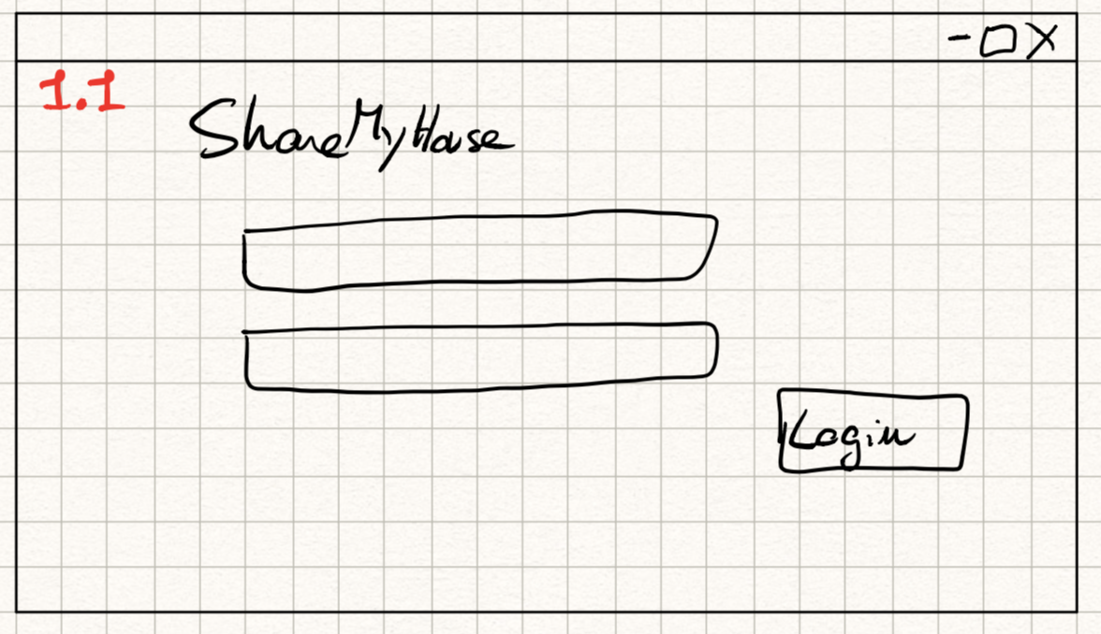

1.2 - L’utente, dalla sezione “I miei immobili”, potrà selezionare un bottone per aggiungere un nuovo immobile

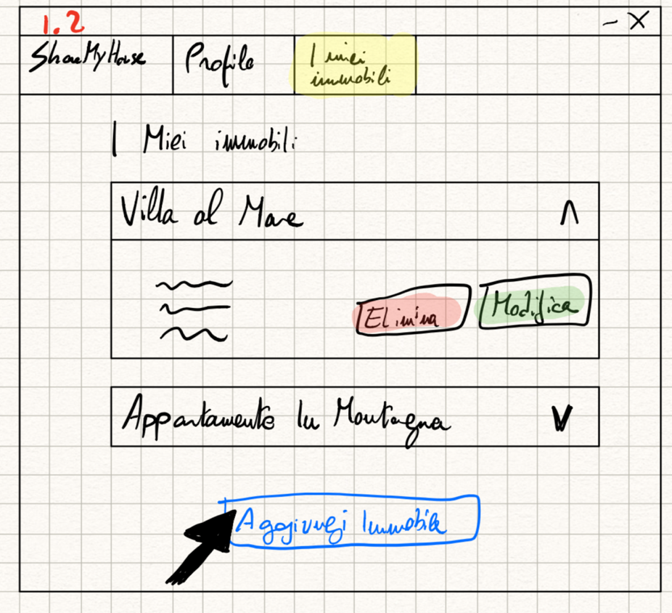

1.3 L’utente inserisce le informazioni sull’immobile e torna alla lista

## 2.4.2 Visualizzazione della lista immobili e del dettaglio di un immobile da parte di un operatore

2.1 Login (Come da sketch 1.1)

2.2 Viene visualizzata una tabella con tutti gli immobili. Sarà presente anche un sistema di filtri e una barra di ricerca. L’utente vede così una vista di riepilogo di tutti gli immobili che sono stati messi a disposizione.

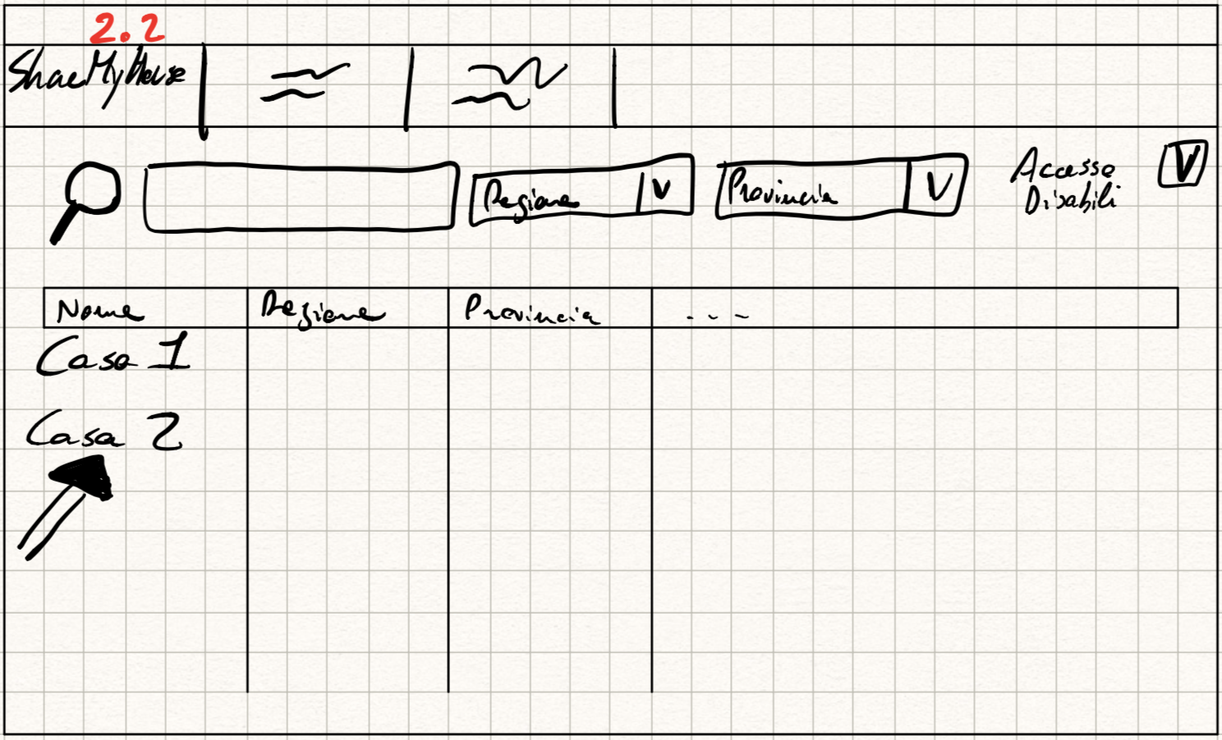

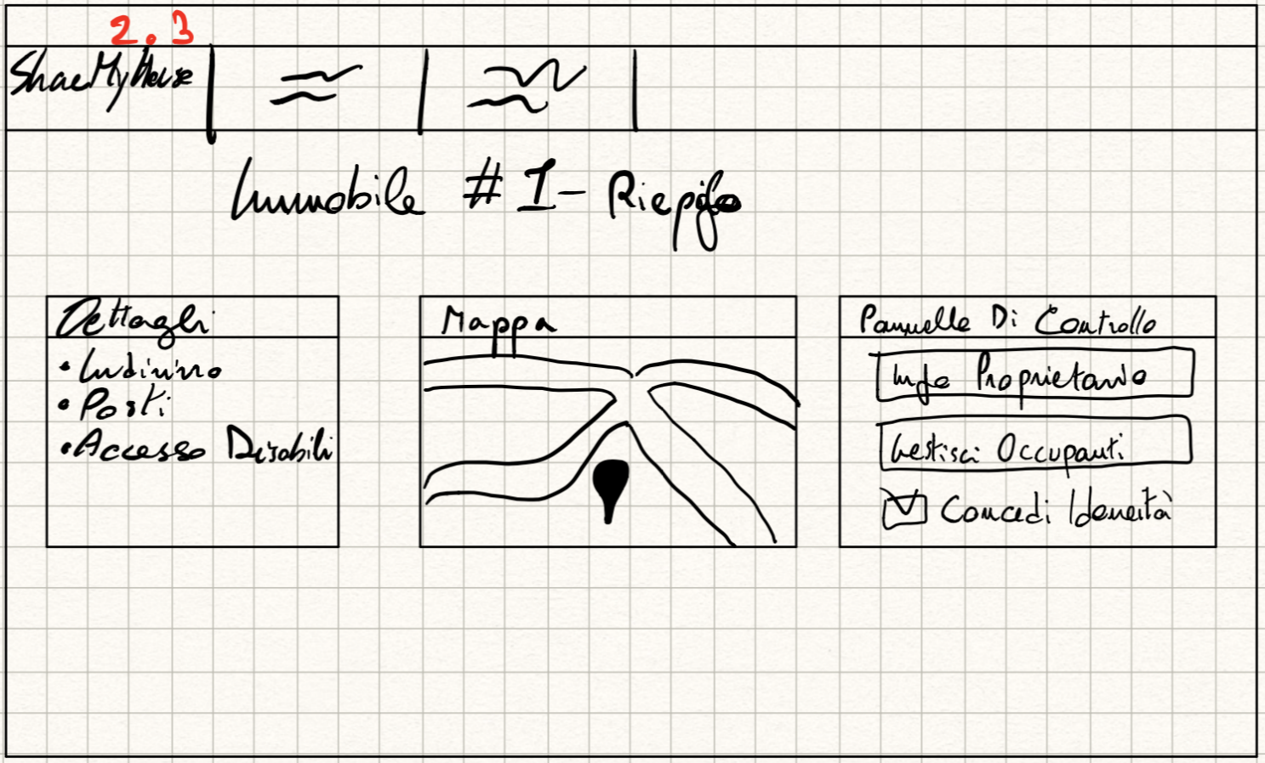2.3 L’ utente clicca su un determinato immobile e ne visualizza i dettagli

# Interaction Design

Lo scopo dell’Interaction Design è arrivare ad una struttura piuttosto dettagliata dell’interazione che avviene tra il sistema e l’utente che lo utilizza.  
Si vuole rendere il più facile possibile l’interazione con il sistema proposto, minimizzando i “contro” delle scelte di design che si prenderanno e massimizzando l’importanza di quelli che sono invece i punti a favore delle scelte fatte.   
Ci si pone l’obiettivo di rendere tale interazione il più soddisfacente possibile, riducendo il numero di interruzioni e di errori, mentre allo stesso tempo si fornisce agli utenti un sistema con servizi innovativi e realmente utili.

## 3.1 Interaction Metaphors

|  |  |  |
| --- | --- | --- |
| Interaction | Real World Metaphor | Implicazioni per l’Interaction Design |
| Mettere a disposizione un immobile è come… | Aggiungere un avviso in una bacheca pubblica | Possibilità di aggiungere i dati relativi ad un proprio immobile attraverso un form, che comparirà mediante il pulsante “Aggiungi immobile”. |
| Stesura dell’elenco di sfollati usando un sistema centralizzato è come… | Lista | Aggiungere i cittadini mediante il pulsante “Aggiungi cittadino”. |
| Gestire un immobile messo a disposizione è come… | Modificare o rimuovere informazioni in un documento | Modificare i propri immobili mediante il pulsante “Modifica dati” ed eliminarli con il pulsante “Elimina” |
| Ottenere tutte le informazioni circa gli immobili inseriti lato operatore è come… | Tabella | Cliccare sulla sezione “Immobili”. |
| Ricercare le abitazioni per regione, provincia e accesso disabili è come… | Ricerca con filtri | Selezionare i filtri “Regione”, “Provincia” e “Accesso disabili”. |
| Selezionare un immobile è come… | Cliccare su un prodotto per vederne i dettagli | Cliccando su un certo immobile per visualizzarne le relative informazioni |

## 3.2 Interaction Scenarios

### 3.2.1 - Davide mette a disposizione un’immobile

Davide:

1. Si logga sul sito di ShareMyHouse, da computer, tablet o cellulare. In ogni caso, essendo l’interfaccia responsive, il layout della pagina sarà sempre adeguato e gli elementi avranno le giuste dimensioni
2. Si trova automaticamente sulla pagina “I Miei Immobili”
3. Clicca il bottone “Aggiungi Immobile” in fondo alla pagina
4. Viene visualizzato un form da compilare con tutte le informazioni sull’immobile. In particolare, viene chiesto di inserire:
   1. Un alias (nome) per l’immobile, in modo da poterlo identificare facilmente in un secondo momento
   2. Regione, Provincia, Città ed Indirizzo (incluso numero civico)
   3. La data fino alla quale si intende renderlo disponibile
   4. Il numero di persone che esso può ospitare
   5. L’eventuale presenza di attrezzature/accesso semplificato per disabili
5. Una volta compilato il form, Davide clicca “Aggiungi e torna alla lista”
6. Viene visualizzata nuovamente la pagina “I miei immobili”, nella quale Davide vedrà anche quello appena aggiunto, e in tal modo saprà che l’azione è andata a buon fine.

### 3.2.2 – Davide vuole gestire immobili messi a disposizione

Davide:

1. Si logga sul sito di ShareMyHouse, da computer, tablet o cellulare. In ogni caso, essendo l’interfaccia responsive, il layout della pagina sarà sempre adeguato e gli elementi avranno le giuste dimensioni
2. Si trova automaticamente sulla pagina “I Miei Immobili”
3. Ha immediatamente una vista di riepilogo che mostrerà, per ogni immobile:
   1. Il numero di posti occupati
   2. La data di fine disponibilità che si è indicata in precedenza
   3. Lo stato di idoneità (concessa o meno) che la protezione civile ha assegnato all’immobile
4. Davide vuole modificare la data di scadenza della disponibilità, che aveva indicato al momento dell’aggiunta dell’immobile. Dopo aver scelto l’appartamento in Calabria, clicca “Modifica Immobile”. A questo punto gli verrà mostrato lo stesso form che aveva riempito al momento di aggiunta dell’appartamento. Non sarà possibile editare tutti i campi, ma sarà possibile modificare la data di fine disponibilità.  
   Ovviamente, sarà possibile prorogarla ma non ridurla, in quanto quando si mette a disposizione un’immobile fino ad una certa data ci si è presi un impegno vincolante, e non si può far trovare eventuali occupanti senza casa prima di quello che si aspettavano.
5. Una volta conclusa la modifica, clicca il bottone “Fatto” e il sistema lo riporterà alla pagina “I Miei Immobili”

### 3.2.3 – Luca assegna un immobile a un cittadino che ne ha necessità

Luca:

1. Si logga sul sito di ShareMyHouse, da computer, tablet o cellulare. In ogni caso, essendo l’interfaccia responsive, il layout della pagina sarà sempre adeguato e gli elementi avranno le giuste dimensioni
2. Clicca, nella barra superiore, sul bottone “Cittadini”
3. Viene visualizzata una tabella con l’elenco dei cittadini presenti nel database.   
   Sarà presente una barra di ricerca che permetterà di trovare un cittadino in modo immediato.   
   Per ogni cittadino, verranno visualizzati alcuni dettagli rilevanti, tra i quali:
   1. Codice Fiscale
   2. Codice identificativo dell’immobile che è stato loro assegnato, se c’è n’è già uno
   3. Città di residenza
   4. Indirizzo di residenza
   5. Eventuale disabilità
4. Clicca sul bottone “Trova migliore sistemazione”, presente per ogni cittadino
5. Viene visualizzata una pagina che contiene una tabella con gli immobili.
6. Gli immobili visualizzati all’interno della tabella, sono filtrabili in base a criteri che dipendono dal cittadino del quale ci stiamo occupando.
7. Luca seleziona che vuole immobili che siano entro 100 km dalla residenza che il cittadino è stato costretto a lasciare, e nella stessa regione
8. Individuato l’immobile più adatto, Luca apre la pagina con i dettagli ad esso relativo.   
   Tale pagina conterrà:
   1. Informazioni generali sull’immobile
      1. Indirizzo
      2. Data di fine disponibilità
      3. Posti disponibili
      4. Presenza di accesso facilitato per disabili
   2. Una Google Map che visualizzerà l’area dove si trova l’immobile, che sarà a sua volta segnalato con un Pin sulla mappa stessa
   3. Un pannello di controllo, che avrà diversi bottoni:
      1. Un bottone “Informazioni Proprietario”, che visualizzerà una finestra modale con tutte le informazioni anagrafiche e di contatto del proprietario dell’immobile
      2. Una checkbox per concedere/revocare l’idoneità dell’immobile
      3. Un bottone “Gestisci occupanti”
9. Luca, dopo aver visualizzato i dettagli sull’immobile e sul suo proprietario, clicca sul bottone “Gestisci Occupanti”.
10. Viene visualizzata una pagina con tutti gli occupanti dell’immobile.
11. Luca clicca sul bottone “Aggiungi Occupante”, e dalla finestra modale che si apre potrà selezionare (o trovare utilizzando con la barra di ricerca) il cittadino che intende aggiungervi. Una volta fatto ciò, preme il bottone “Fatto”, e la finestra modale si chiude.
12. Il cittadino aggiunto compare nella pagina degli occupanti dell’immobile.

|  |  |
| --- | --- |
| **Situation features (Interaction scenario 1)** | **Pro (+) e Contro (-)** |
| Per aggiungere un nuovo appartamento, è necessario cliccare il bottone “Aggiungi Immobile” in fondo alla pagina con il riepilogo degli immobili | (+) Viene gestito tutto dalla stessa pagina  (+) Ha senso dal punto di vista logico collocare insieme le due cose (-) Se sono presenti molti immobili, sarà necessario scrollare la pagina per arrivare al bottone |
| Compilare un form con le info dell’immobile | (+) Procedura nota a tutti, compilare un form online è analogo a compilare un modulo cartaceo  (+) Attraverso un’unica operazione, che avviene in un’unica pagina, è possibile fornire tutti i dati necessari alla messa a disposizione di un immobile  (+) Verrà visualizzato un placeholder/etichetta per ogni campo, quindi l’utente saprà immediatamente quale informazione inserirvi (-) L’utente potrebbe essere scoraggiato nel vedere i campi relativi alle informazioni da inserire tutti insieme, e potrebbe non sapere in che ordine procedere |
| Ritornare alla pagina “I Miei Immobili”, che conterrà anche quello appena aggiunto, come conferma che l’operazione si è conclusa correttamente | (+) Non è necessario visualizzare un messaggio di alert che informi del risultato dell’operazione. Visualizzare tale messaggio è immediato ma richiederebbe step ulteriori (chiudere il messaggio / tornare alla pagina “I Miei Immobili” manualmente)  (-) Se sono presenti molti immobili potrebbe non essere immediatamente evidente quale è appena stato aggiunto |

### 3.3 – Claims

|  |  |
| --- | --- |
| **Situation features (Interaction scenario 2)** | **Pro (+) e Contro (-)** |
| Visualizzazione diretta della pagina “I Miei Immobili” | (+) E’ la pagina che viene utilizzata più di frequente, nonché la più importante del sito, pertanto ha senso visualizzarla per prima  (+) Si riducono i tempi d’attesa |
| Visualizzazione della pagina dedicata alla modifica dell’immobile quando si desidera estendere la data di disponibilità | (+) Si visualizzeranno tutti i dati precedentemente inseriti, e sarà immediatamente chiaro cosa si può modificare e cosa no in base a quali campi risultano editabili  (+) Il titolo della pagina, “Modifica Immobile”, renderà chiaro che si è intrapresa l’operazione corretta (-) Necessità di caricare una nuova pagina |

|  |  |
| --- | --- |
| **Situation features (Interaction scenario 3)** | **Pro (+) e Contro (-)** |
| Visualizzazione di una tabella con le informazioni di tutti i cittadini | (+) Rapida vista d’insieme  (-) Molte informazioni nella stessa pagina potrebbero confondere un operatore inesperto |
| Barra di ricerca dei cittadini | (+) Possibilità di trovare immediatamente un cittadino specifico |
| Bottone “Trova migliore sistemazione” visualizzato nella riga della tabella relativa ad ogni cittadino | (+) E’ possibile ottenere, in modo immediato, la funzione desiderata per il cittadino in questione  (+) L’etichetta del bottone rende subito chiaro quale operazione sarà svolta  (-) Verranno visualizzate più “copie” dello stesso bottone, che potrebbero confondere un operatore che vede il sistema per la prima volta |
| Visualizzazione degli immobili migliori per il cittadino in una tabella | (+) Non c’è dispersione nella visualizzazione di immobili che andrebbero scartati [Ad esempio, se il cittadino è disabile, verranno visualizzati solo immobili con accesso disabili]  (+) Possibilità di trovare un immobile alla distanza ideale dalla residenza del cittadino, in modo da consentirgli di allontanarsi il meno possibile |
| Presenza di una pagina di dettaglio immobile | (+) Permette di visualizzare tutte le informazioni relative all’immobile e al suo proprietario prima di procedere con l’assegnazione, in modo di essere certi di stare compiendo l’azione giusta  (-) Allunga la procedura necessaria all’assegnazione rispetto a visualizzare un semplice bottone “Assegna” nella riga relativa all’immobile, all’interno della tabella |
| Presenza di una mappa nella pagina di dettaglio immobile | (+) Una mappa consente all’operatore di avere una vista chiara sulla posizione dell’immobile  (+) È il miglior modo per visualizzare informazioni geografiche  (-) Per un operatore inesperto, gestire una mappa, i relativi livelli di zoom, la posizione dell’area visualizzata e la scelta della vista (satellite/mappa) potrebbe essere inizialmente frustrante |

## 3.3 Interaction Mockup

 In questa sezione vengono mostrati i mockup realizzati nello sviluppo dell’interazione che l’utente avrà con il sistema. I seguenti mockup verranno mostrati nell’ambito di un sito web desktop, ma per ogni interfaccia mostrata sarà presente l’equivalente mobile, in base alla responsiveness che ci si attende oggi da ogni sito web.

3.3.1: Login

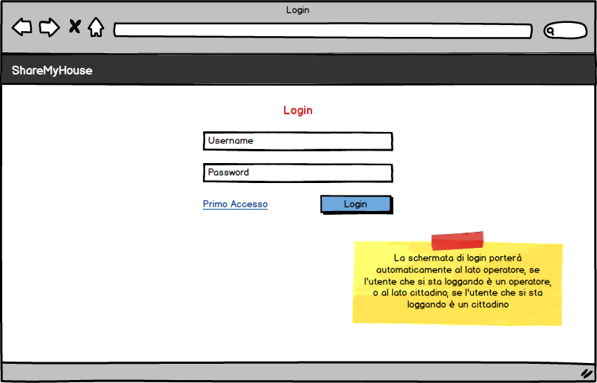

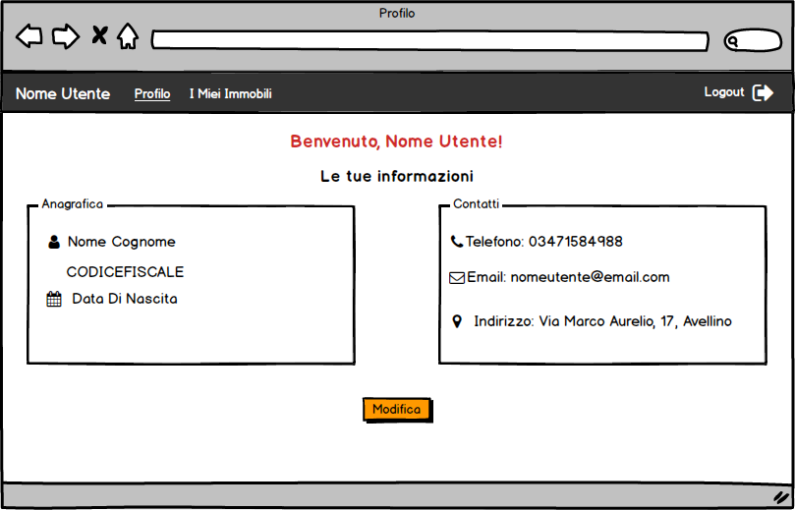3.3.2 Visualizzazione profilo – Lato Cittadino

3.3.2 Aggiunta Immobile – Lato Cittadino

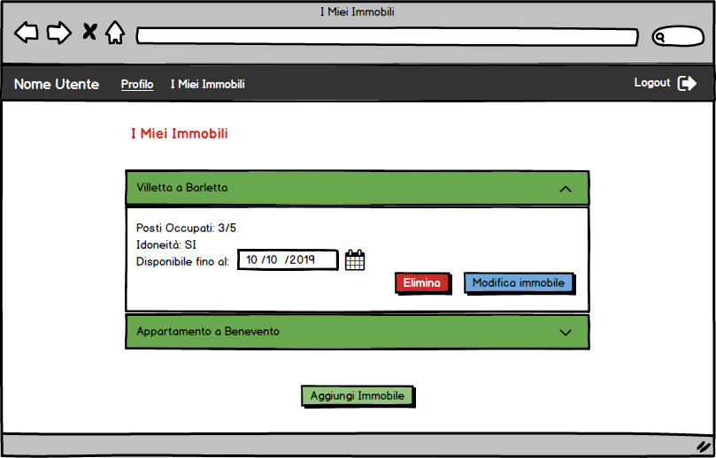

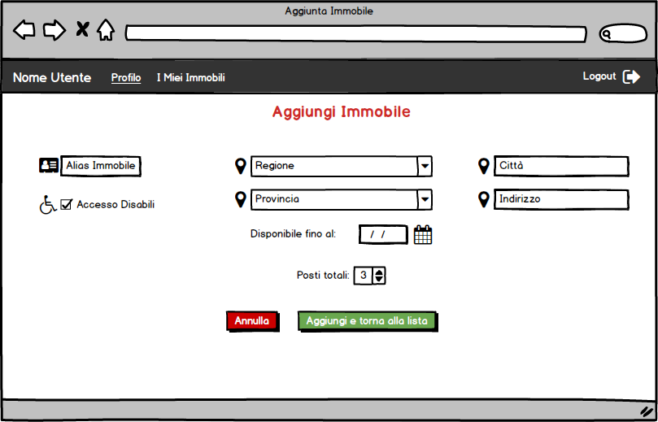

3.3.2 Modifica Immobile – Lato Cittadino



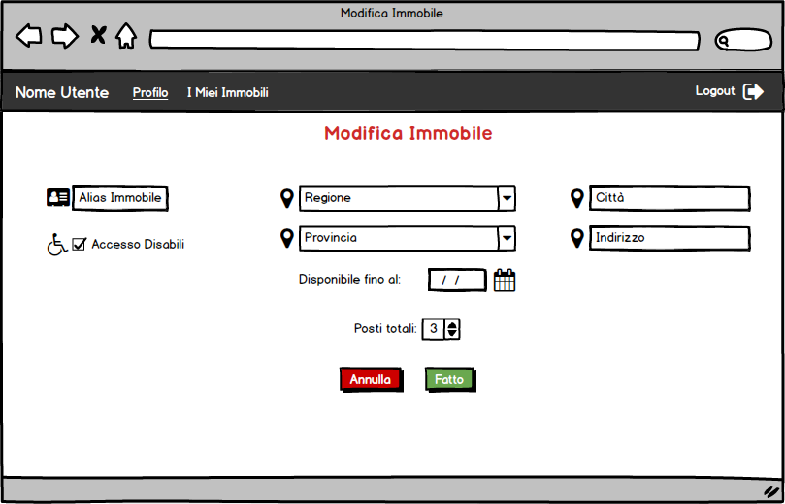

3.3.3 Visualizzazione Lista Immobili – Lato Operatore

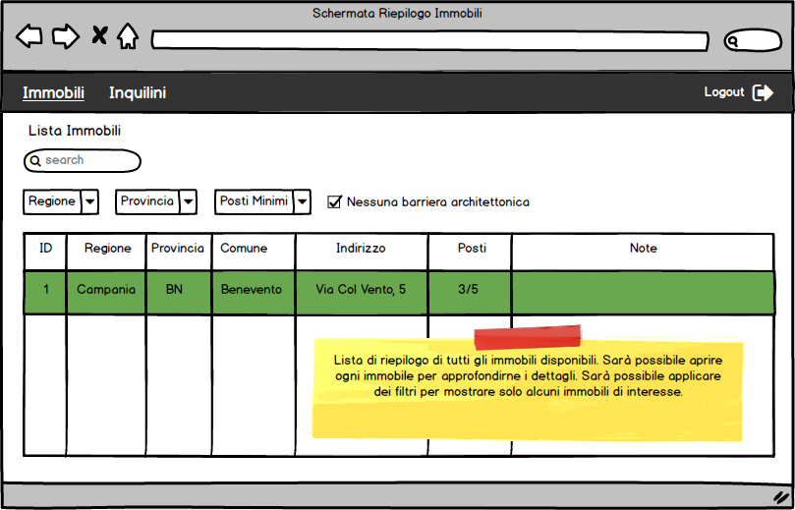

3.3.4 Visualizzazione Dettagli Immobili – Lato Operatore

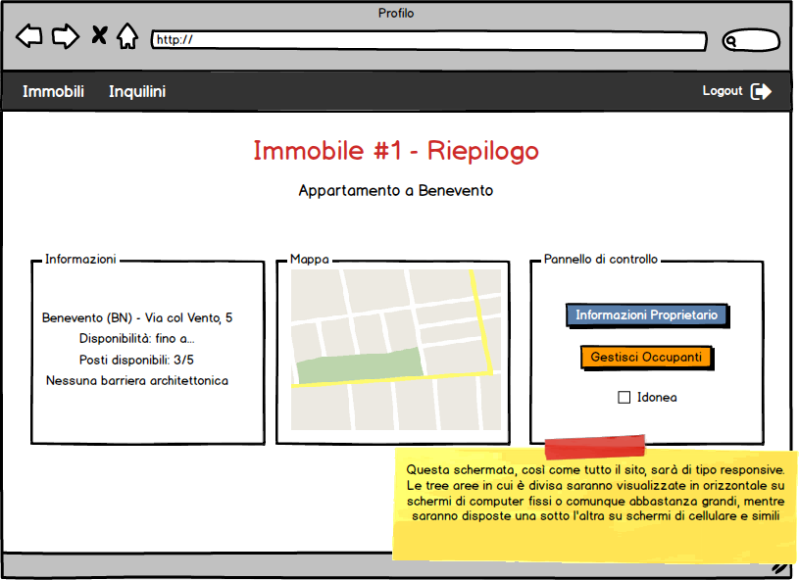

3.3.5 Aggiunta occupante ad un’immobile – Lato Operatore



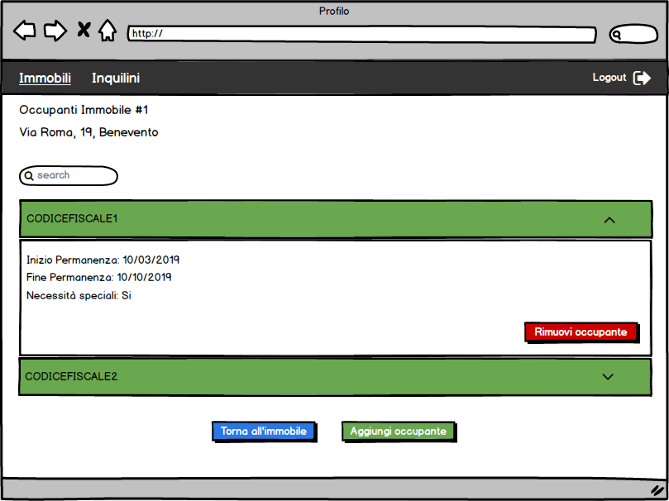



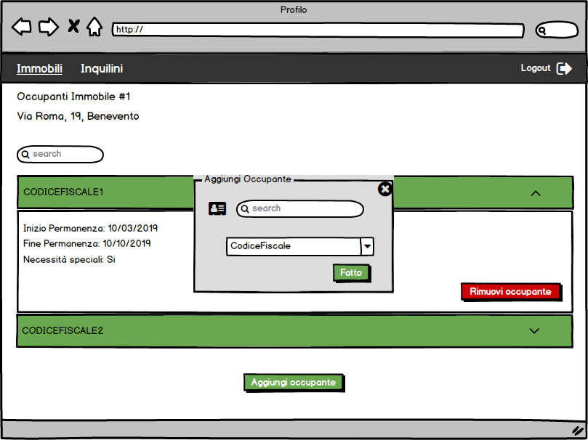

3.3.6 Visualizzazione migliori immobili per un cittadino

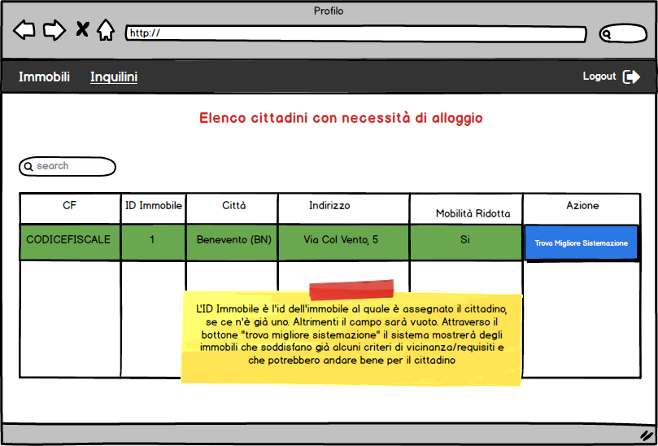

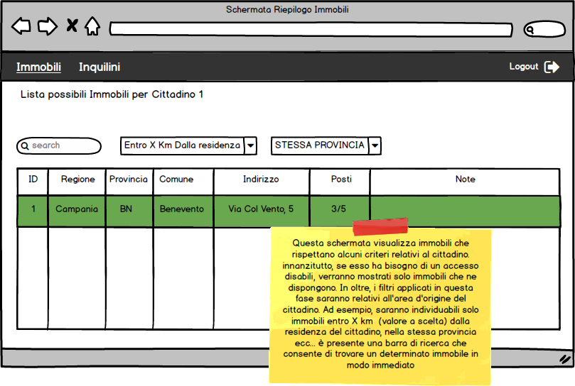

# Design Pattern

|  |  |
| --- | --- |
| **Pattern Name** | Expandable search |
| **Pattern Description** | La barra di ricerca permette all’utente di effettuare specifiche ricerche all’interno dell’applicazione. |
| **Problem Statement** | Semplificare e velocizzare la ricerca delle informazioni di interesse all’utente. |
| **Context of use** | Ricerca di Immobile / Cittadino all’interno delle tabelle o di liste di elementi |
| **Solution** | Viene creata una barra di ricerca, molto visibile, posta in cima alla pagina. Viene utilizzato il logo di una lente di ingrandimento per rendere chiaro di cosa si tratta. |
| **Forces (Motivations)** | Semplifica la ricerca di informazioni specifiche all’interno di grossi elenchi di elementi |
| **Examples** |  |

|  |  |
| --- | --- |
| **Pattern Name** | Modal |
| **Pattern Description** | Una finestra modale consente di visualizzare informazioni o campi di input inizialmente non visibili sulla pagina senza necessità aprire una nuova pagina |
| **Problem Statement** | Visualizzare elementi grafici utili all’utilizzo del sistema e logicamente appartenenti alla pagina alla quale viene sovrapposto il modale, ma che non fanno parte degli elementi principali della pagina |
| **Context of use** | Verranno utilizzate finestre modali per visualizzare alcuni form (come quello di registrazione, sovrapposto alla schermata di login) o alcune finestre di informazioni (Come le informazioni sul proprietario i un immobile a partire dalla pagina “Dettagli Immobile”) |
| **Solution** | Viene visualizzata una finestra di dimensioni contenute in sovrapposizione alla pagina sulla quale ci si trova correntemente. |
| **Forces (Motivations)** | Permettere di raggiungere funzioni/informazioni necessarie nella pagina senza rendere quest’ultima troppo affollata visivamente |
| **Examples** |  |

|  |  |
| --- | --- |
| **Pattern Name** | Accordion Menu |
| **Pattern Description** | Un accordion menu consente di visualizzare liste di elementi, come elenchi di link, nascondendone normalmente li dettagli, ma consentendo di visualizzarli in seguito a un click su uno di essi |
| **Problem Statement** | L’utente ha necessità di visualizzare/nascondere sezioni della pagina su cui si trova in base al livello di dettaglio di cui ha bisogno relativamente ad un dato elemento |
| **Context of use** | Verranno utilizzati accordion menu per ridurre l’ingombro verticale di alcune liste dettagliate. Ad esempio, nella pagina “I miei immobili” sarà possibile visualizzare gli immobili aggiunti come semplice elenco. Cliccando sul nome di uno di essi, verrà espanso l’accordion, mostrandone anche i dettagli |
| **Solution** | Ogni sezione ha un pannello che può essere espanso o collassato cliccando sulla sua intestazione. Quando si clicca su un panello, esso si espande, mentre tutti gli altri vengono collassati. |
| **Forces (Motivations)** | Possibilità di visualizzare, in una lista corposa di elementi, anche i dettagli di questi ultimi, ma soltanto se lo si desidera, in modo da non occupare interamente la pagina |
| **Examples** |  |

|  |  |
| --- | --- |
| **Pattern Name** | Table Filter |
| **Pattern Description** | Aggiungere filtri a una tabella consente all’utente di ridurre il numero di elementi mostrati. I filtri aiutano a restringere i risultati di una ricerca e aiutano l’utente a trovare risultati più accurati |
| **Problem Statement** | L’utente ha necessità di restringere il numero di elementi mostrati per visualizzare solo quelli che rispettano determinati criteri |
| **Context of use** | Verranno utilizzati filtri in presenza delle tabelle relative soprattutto agli immobili. Sarà possibile filtrare in base a criteri geografici e di accessibilità delle abitazioni |
| **Solution** | Fornire delle select che permettano di selezionare uno o più criteri in base ai quali restringere i risultati visualizzati |
| **Forces (Motivations)** | Utilizzare quando si ha un grosso insieme di dati che non è pratico da visualizzare in un'unica pagina o quando una o più colonne di una tabella possono essere riassunte facilmente in categorie in base alla quale filtrare |
| **Examples** |  |